ORZOTTO
je kremasto i utješno jelo, savršena alternativa klasičnom rižotu za sve koji žele isprobati nešto novo. Glavna zvijezda ovog jela je ječam, žitarica bogatog okusa i teksture, koja se priprema na tradicionalan talijanski način, polaganim dodavanjem temeljca.
U kombinaciji s mekanom piletinom i svježim povrćem poput mrkve i brokule, ovaj orzotto postaje cjelovit i nutritivno bogat obrok koji će vas sigurno oduševiti.

Sastojci
- ječam
- piletina
- luk
- temeljac
- mrkva
- brokula
- maslac
- parmezan
- maslinovo ulje
- sol i papar po ukusu
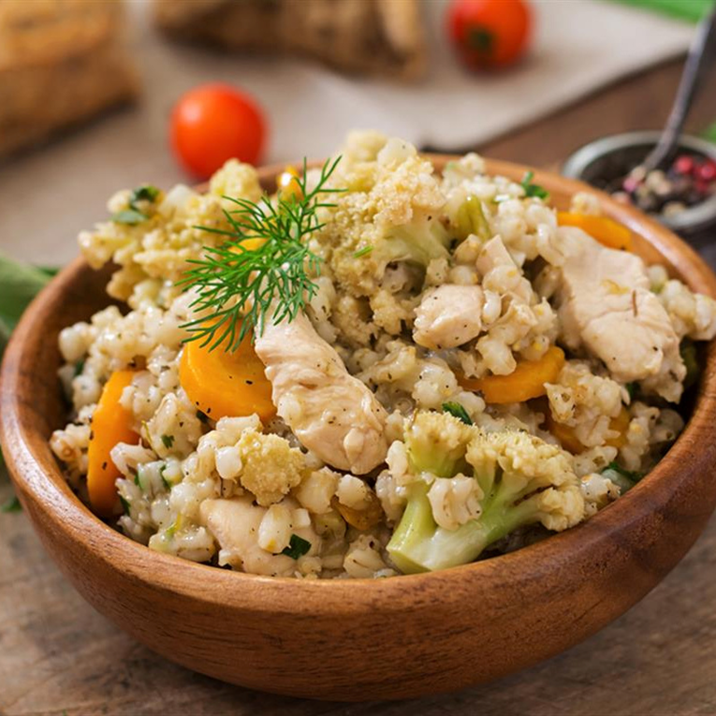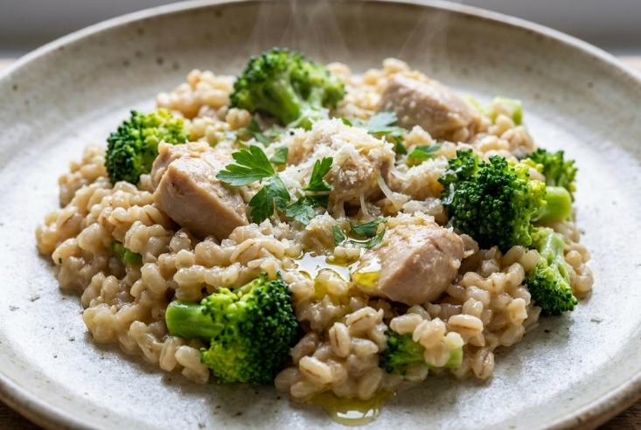

Priprema
Ječam je najbolje namočiti u vodi i ostaviti da odstoji preko noći ili barem nekoliko sati prije kuhanja kako bi omekšao i brže se skuhao.
Dok se ječam moči, pripremite ostale sastojke. Luk sitno nasjeckajte, mrkvu ogulite i narežite na kolutiće, a piletinu na kockice. Brokulu operite i razdvojite na manje cvjetove.
U dubljoj tavi ili loncu zagrijte malo maslinovog ulja i na njemu prodinstajte luk dok ne postane staklast. Dodajte piletinu i kratko je popržite sa svih strana dok ne dobije boju.
Zatim u tavu dodajte ocijeđeni ječam i narezanu mrkvu. Kratko sve zajedno popržite, a zatim podlijte s malo temeljca. Kuhajte na srednje jakoj vatri oko 30 minuta, povremeno miješajući i postepeno dodajući ostatak temeljca kako ga ječam upija.
Nekoliko minuta prije kraja kuhanja, kada je ječam već skoro gotov, dodajte cvijet brokule ili cvjetače. Orzotto je gotov kada ječam upije svu tekućinu, a povrće omekša. Na kraju začinite solju i paprom po ukusu.
Maknite s vatre pa u gotov orzotto umiješajte maslac i naribani parmezan. Dobro promiješajte kako bi postao kremast i poslužite odmah.

Savjet za posluživanje
Orzotto poslužite topao, odmah nakon pripreme, dok je najkremastiji. Po želji, možete ga posuti s još malo svježe naribanog parmezana i pokapati s nekoliko kapi maslinovog ulja.

